《缺乏正见，只能轮回》

标签：第一空性法 日期：2015-08-30 作者：依果

依果(605002560) 13:07:23  
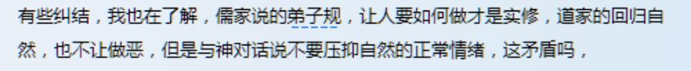这些和正见有丝丝关系，善道是实修正见的资粮。  
属于善道次第修法。

依果(605002560) 13:08:26

要圆满正见法藏才是解脱的第一法要。  
盲修瞎练，无头苍蝇，只能堕入魔道轮回。

放下(798993310) 13:10:17  
问题是传统文化说的没错啊，他们都用实际改变了命运，造恶，杀生，邪念，邪淫的都有报应。但是，问题是何为自然的情绪，压抑自然东西也是问题，违背自然规律受到自然的效应的。

依果(605002560) 13:11:30  
你不行，缺乏正见。  
要知道自己不行，缺失的是什么，才有救。  
否则，只能轮回。

依果(605002560) 13:12:35  
天道福报也是六道，轮回是宿命。和生命解脱没有丝毛搞关系。  
你如果执意认为自己“行”，结果就是被驱逐出道场。

放下(798993310) 13:13:32  
得有基础吧  

放下(798993310) 13:14:04  
我不是认为自己行，是疑问，

依果(605002560) 13:14:33  
善道人天乘，空性乘，神道乘，佛觉乘，依次第实修。

放下(798993310) 13:14:54  
俺有些说法利益自己的就是恶，利益别人的是善  

依果(605002560) 13:15:08  
自己看果藏，别在这里问来问去，遭人烦。

依果(605002560) 13:15:42  
自己圆满法藏，获得正见。

放下(798993310) 13:16:05  
好吧。我自己感觉，清净，真，慈悲，自然，没有压抑造做才是真的在行道，行善吧  

依果(605002560) 13:18:54  
不要认为，修行是人人都能做得功课。  
实修是要已经修行了3亿亿年地球年之后的做为，不是心血来潮。

依果(605002560) 13:20:07  
不能如法修行的，安心做个生命“体验者”是最好的选择。

放下(798993310) 13:21:23

感谢果师的指导